浙江省2010年7月高等教育自学考试
误差理论与数据处理试题
课程代码：06018
一、判断题（本大题共10小题，每小题1分，共10分）
判断下列各题，正确的在题后括号内打“√”，错的打“×”。
1.正确测量和处理实验数据，可以完全消除误差。( )
2.受热膨胀的钢卷尺测量长度引入的误差是周期性系统误差。( )
3.同一种测量长度仪器，测量不同长度，测量的相对误差不同。( )
4.别捷尔斯法可以计算标准误差。( )
5.计算数据比较法可以判断是否存在系统误差。( )
6.标准误差和残余误差计算方法相同。( )
7.测量值加上修正值为测量值的真值。( )
8.若干项随机误差的合成可以用方和根法也可以用代数和法。( )
9.不确定度就是不能定量评定的程度。( )
10.系列测量中的测量值和算术平均值之差为标准误差。( )

二、填空题(本大题共16小题，每空1分，共20分)
请在每小题的空格中填上正确答案。错填、不填均无分。
1.电压表未测电压前U₀=0.05V，该值属于_________系统误差。
2.测量的精度高低反映测量的_________大小。
3.舍入误差为_________，由_________规则使舍入误差成为随机误差。
4.测量列中含有_________和_________系统误差可用残余误差观察法来发现。
5.$\frac{2\text{.}\text{29}+\text{41}\text{.}\text{113}}{\text{56}\text{.}\text{45}−\text{50}\text{.}3}$=_________
6.由正态分布随机误差_________的特征，可以推得系列测量中多次测量的平均值可以近似地作为被测量值的真值。
7.测量误差出现在±σ区间的概率为_________。
8.在间接测量中，若间接测量是各个直接测量值的函数，则间接测量的误差是_________。
9.按照处理的具体方法不同，可将最小二乘法区别为经典最小二乘法和_________最小二乘法。
10.当测量中|ν_{i}|＞3σ，说明测量列中存在_________。
11.已知标准误差可以求_________不确定度。
12.已知y=4x²，x的标准误差为σ，y的标准误差为_________。
13.两误差间有确定的线性关系时，相关系数ρ＝_________。
14.标准差的自由度愈大，说明标准差愈_________。
15.一元回归是处理两个变量之间的关系，找出两者之间的_________。
16.按有效数字舍入规则，26.2455取五位有效数字为_________，取四位有效数字位_________，取三位有效数字为_________。

三、名词解释(本大题共5小题，每小题3分，共15分)
1.标准具
2.随机误差
3.合成不确定度
4.权
5.间接测量

四、简述题(本大题共3小题，每小题5分，共15分)
1.误差的主要来源。
2.微小误差取舍准则。
3.最小二乘法估计的正规方程。

五、计算题(本大题共4小题，每小题10分，共40分)
1.用电压表测量电压U，共测7次分别为：33.25，33.28，33.31，33.29，33.27，33.28，33.10V，求标准偏差、平均值标准偏差、平均值在置信系数为2.5时的极限误差，写出结果表达式。(用格罗布斯准则判别粗大误差,已知g₀（7，0.05）=1.94)
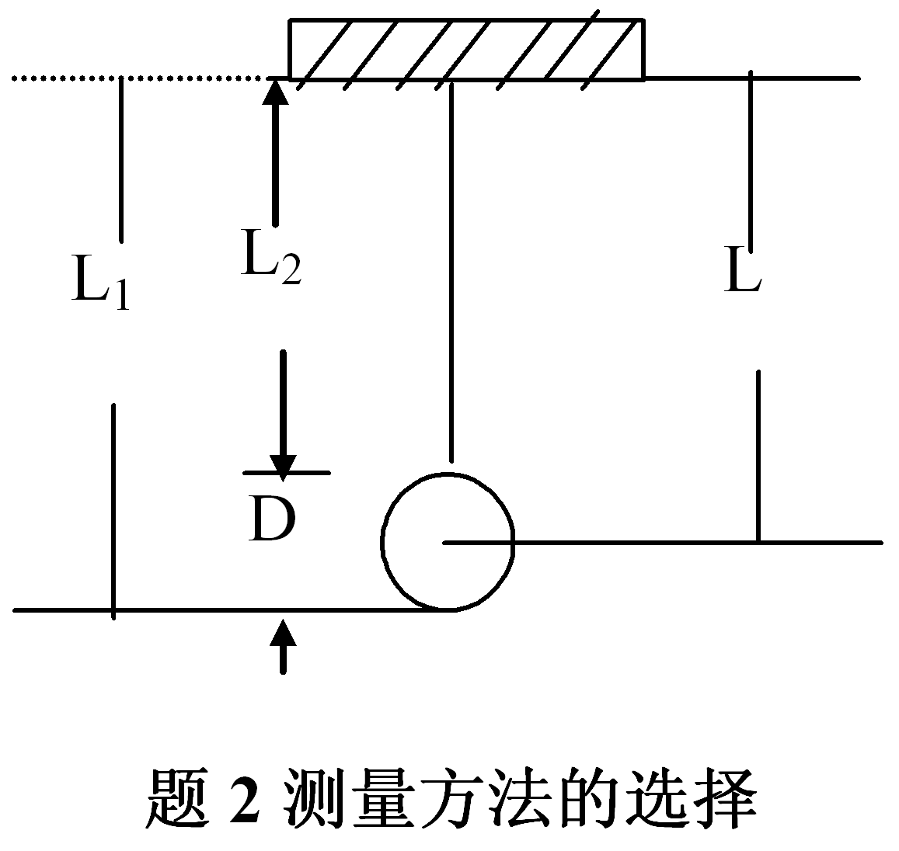
2.测量单摆的摆长L时,用米尺测L₁，L₂，用精度为0.04cm的游标卡尺测D(如图所示)，这样就有如下三种测量方法：
$A:L=\frac{L_{1}+L_{2}}{2}，$ $B:L=L_{1}+\frac{D}{2}，$ $C:L=L_{1}−\frac{D}{2}$
选用哪种方法好？为什么？

3.已知y=2l₁+l₂-5l₃，l₁=32.4±0.1mm，l₂=4.580±0.004mm，l₃=5.02±0.02mm，求y的不确定度并写出结果表达式。
4.用物理天平称物体的质量m，共称6次，分别为：26.119，26.122，26.118，26.121，26.116，26.123g。天平的示值误差1mg，3级砝码示值误差为：
砝码质量g | 10 | 5 | 2 | 1
示值误差mg | ±0.20 | ±0.15 | ±0.12 | ±0.10
求测量值质量的不确定度，合成不确定度，置信系数为2.5时的不确定度和结果表达式。

